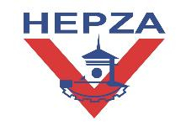 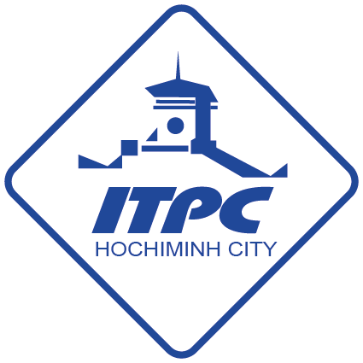 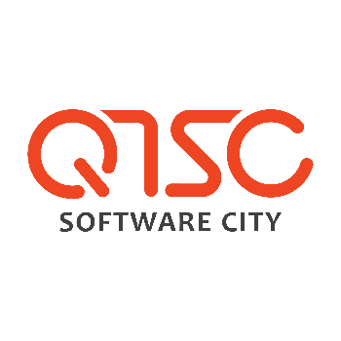

**THÔNG CÁO BÁO CHÍ**

**Chuỗi Hội thảo Khu Công nghiệp thông minh tại Khu công nghiệp Vĩnh Lộc**

Thành phố Hồ Chí Minh ngày 05 tháng 11 năm 2020: Ban quản lý các khu chế xuất & công nghiệp TP.HCM (Hepza), Công ty TNHH một thành viên Phát triển Công viên phần mềm Quang Trung (QTSC) và Trung tâm Xúc tiến Thương mại và Đầu tư TP.HCM (ITPC) phối hợp cùng Hội tin học TP.HCM (HCA) tổ chức chuỗi Hội thảo Khu công nghiệp thông minh phiên thứ 4 cũng là phiên cuối cùng tại Khu công nghiệp Vĩnh Lộc, P. Bình Hưng Hòa B, Q. Bình Tân, TP.HCM.

Theo ông Đào Xuân Đức – Phó trưởng ban, Ban quản lý các khu chế xuất và công nghiệp TP.HCM cho biết: *Hiện nay TP.HCM có 17 KCN - KCX, khu công nghệ cao đang hoạt động với diện tích hơn 3.800 ha, tỷ lệ lấp đầy gần 73%. Tuy nhiên, hiệu quả đầu tư của các KCX/KCN ở TP.HCM không cao và đang gặp phải cạnh tranh lớn từ các KCN ở các địa phương lân cận Đồng Nai, Bình Dương, Long An, Bà Rịa – Vũng Tàu. Việc chuyển đổi số, ứng dụng vào thực tiển những công nghệ thông minh sẽ giúp cho các nhà máy tại các KCN/KCX nâng cao năng suất, tiết kiệm chi phí, bảo vệ môi trường và an toàn trong lao động.*

Tại hội thảo, ông Nguyễn Ngọc Văn Thành – Tổng Giám đốc công ty AES Việt Nam giới thiệu giải pháp DELMIA Apriso là giải pháp quản lý và điều hành sản xuất (MES/MOM) của hãng công nghệ Dassault Systemes. DELMIA Apriso đảm nhiệm chức năng chuyển đổi số hoạt động sản xuất phức tạp trong môi trường sản xuất thông minh, bao gồm các hoạt động: Tổ chức sản xuất, Quản lý chất lượng, Hoạch định lưu kho, Bảo dưỡng thiết bị, Phân bổ nhân lực và thời gian…Các dữ liệu được kiểm soát và đồng bộ hóa, giúp cho các cấp quản lý đưa ra những quyết định quan trọng và đúng lúc nhằm cải tiến chất lượng, giảm thiểu chi phí và nhanh chóng đưa ra sản phẩm mới theo xu hướng thị trường.

*“Vận hành bộ máy sản xuất - kinh doanh - tài chính - nhân lực trơn tru và hiệu quả nhờ sử dụng các phương tiện công nghệ thông tin và trí tuệ nhân tạo. Đó chính là chuyển đổi số trong Doanh nghiệp. Chuyển đổi số giúp quản trị hiệu quả trên từng khâu hoạt động, thúc đẩy tiến độ xử lí các công việc nhanh chóng, hợp lý. Phân tích dữ liệu giúp dễ dàng nắm bắt và đánh giá đúng tình hình đã và đang diễn ra, mọi lúc mọi nơi để xử lý kịp thời, lập kế hoạch và hướng phát triển phù hợp*.*”* ông Phạm Hữu Thời, Giám đốc phát triển ERP, công ty Lạc Việt chia sẻ.

Cũng mang đến hội thảo giải pháp quản lý vận hành sản xuất thông minh, công ty BTM Việt Nam giới thiệu giải pháp “Tối ưu quản trị doanh nghiệp sản xuất với Netsuite ERP” trong hội thảo. Oracle Netsuite ERP là một hệ thống quản trị nguồn lực doanh nghiệp tổng thể giúp người dùng có thể kiểm soát, vận hành hoạt động và ra quyết định tức thời, chính xác, tiết kiệm thời gian và chi phí.

Từ thực tiễn ứng dụng giải pháp công nghệ cho hoạt động quản lý tại Khu Công viên phần mềm Quang Trung – mô hình đô thị xanh, thông minh đầu tiên của cả nước. QTSC giới thiệu các ứng dụng đang được triển khai thực tế ngay tại QTSC và mang lại hiệu quả lớn, phù hợp với nhiều KCN/KCX như: hệ thống quản lý camera thông minh (VMS), hệ thống kiểm soát và theo dõi bảo vệ (Miguards), hệ thống giám sát điều hành QTSC IOC…Những hoạt động này đã góp phần nâng tầm QTSC trở thành một khu đô thị thông minh mang tầm khu vực và châu Á.

Bên cạnh chương trình hội thảo, gần 20 ứng dụng, giải pháp nhằm tối ưu quản trị doanh nghiệp sản xuất đến từ các doanh nghiệp như QTSC, TMA, Hitachi Vantara, Lạc Việt, AES, FSI, Ricoh, HPT, BTM Global, Online Office,... cũng được giới thiệu tại khu vực triển lãm nhằm giúp nhà quản lý và doanh nghiệp có những trải nghiệm và cảm nhận thực tế về một số công nghệ mới được ứng dụng trong các khu công nghiệp thông minh.

***Thông tin liên hệ:***

1. ***Trung tâm Xúc tiến Thương mại và Đầu tư Thành phố Hồ Chí Minh (ITPC)***

* *Phòng Xúc tiến Đầu tư*
* *Điện thoại: 3829 7426*
* *Email: investment@itpc.gov.vn*

1. ***Công viên phần mềm Quang Trung (QTSC)***

* *Cô Ngọc Hoa – QTSC*
* *Điện thoại: (84-28) 3715 8888/ ext 970*
* *HP: 0982 990 147*
* *Email: ngochoa@qtsc.com.vn*